一、Postman说明

Postman是一种网页调试与发送网页http请求的chrome插件。我们可以用来很方便的模拟get或者post或者其他方式的请求来调试接口。Postman 与 Newman结合我们还可以批量运行API达到API自动化测试的目的。

二、软件安装

1、postman安装：最好是通过chrome浏览器打开chrome网上应用店直接添加到chrome插件中。

2、newman安装:Newman是为Postman而生，专门用来运行Postman编写好的脚本；安装好nodejs，配置好环境变量；cmd下运行：npm install -g newman，安装好Newman；

3、Jenkins安装

官网下载，进行安装，修改配置后，Jenkins启不了

本地服务重启不了/Cmd下：java -jar jenkins.war进行启动（我的jdk版本不对，重新安装jdk后，记得修改环境变量，重新启动cmd查看Java版本，对了后再重启Jenkins服务即可）

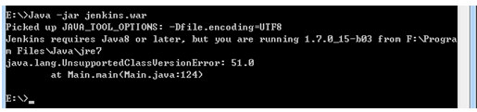

三、postman基本使用

1、发送http请求，输入URL和参数，save后点击send；返回类型支持Json、HTML、

XML、TXT类型

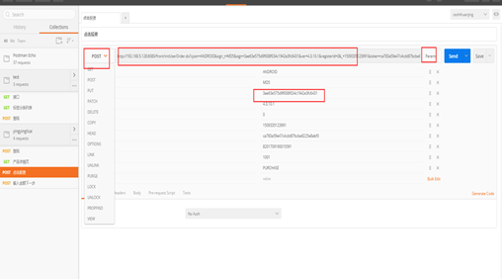

2、设置环境/全局变量-手动添加

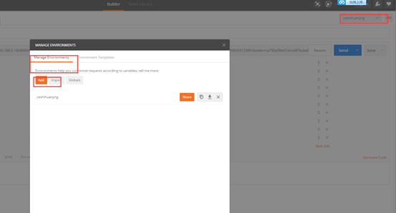

 也可以通过代码添加：

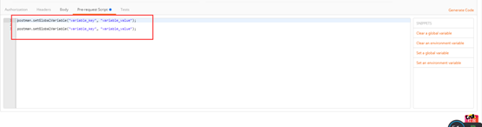

设置环境或者全局变量就可以直接引用这个变量：

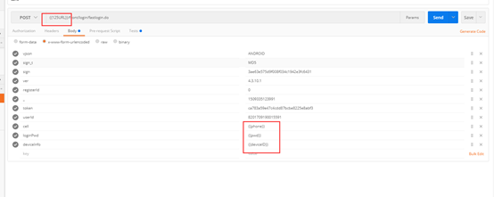

3、设置断言

Postman也支持断言，在test里添加断言，对应的函数都有直接点击使用

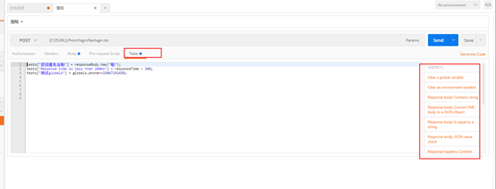

设置好环境变量、全局变量，设置断言后，点击send

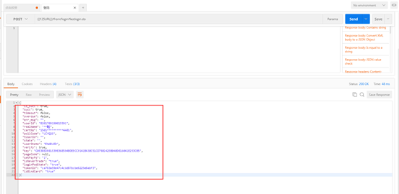

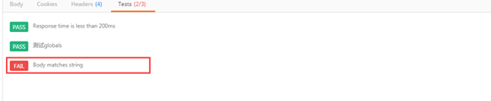

4、并发测试

我们可以把多个接口放在同一个文件中，点击runner

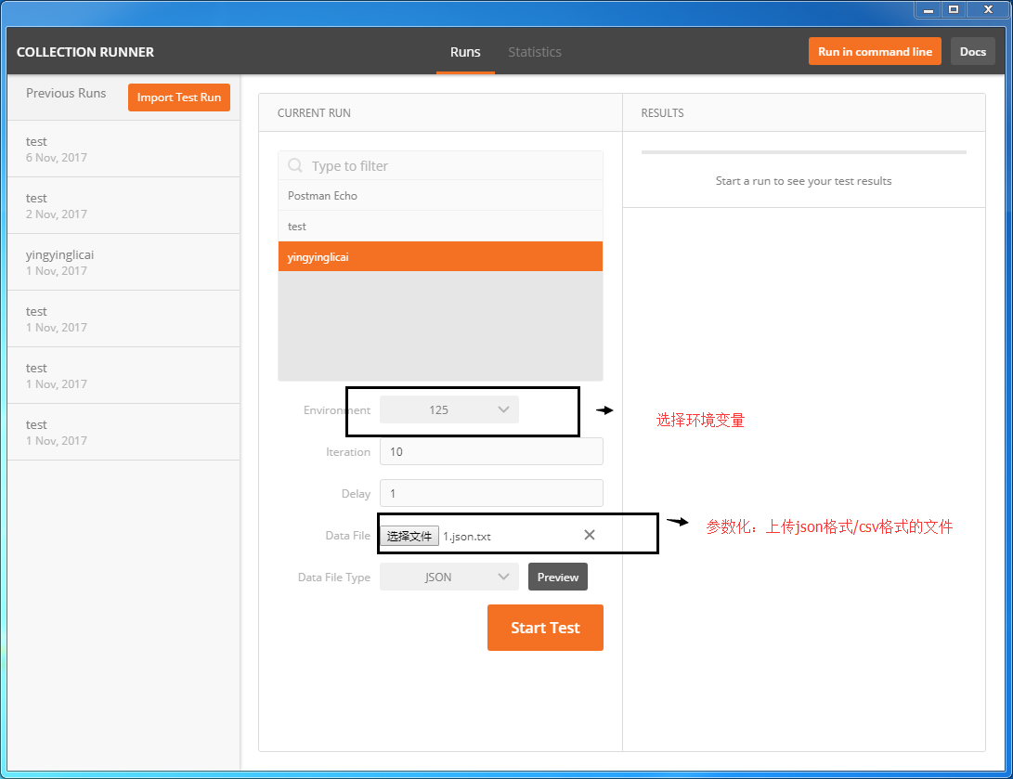

四、postman+new+Jenkins 自动化

1、导出后，cmd下，newman可以执行看下导出文件是否正确

 Newman run F:\zhumeijiao\yingyinglicai.json.postman_collection

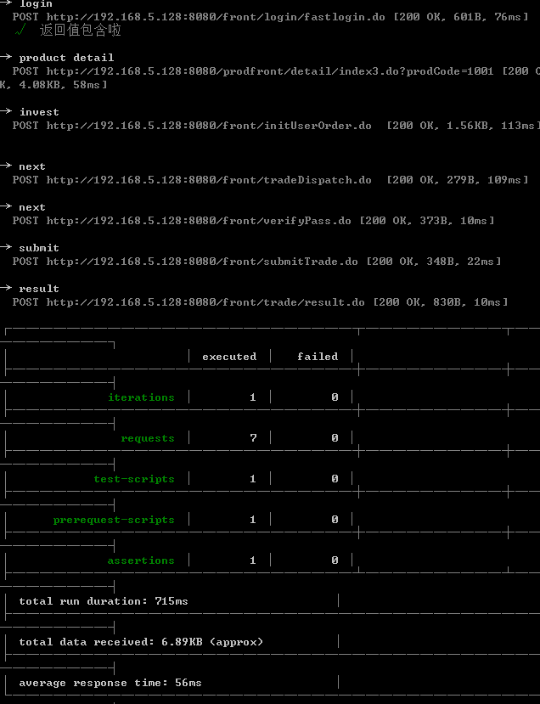

2、Jenkins下配置newman路径和postman导出文件路径（postman所在路径有中文打包日志中可能会有乱码）(也可以配置邮件地址，失败发送邮件进行通知，和定时任务执行)

3、Jenkins执行结果如下，同时Newman会生成测试报告

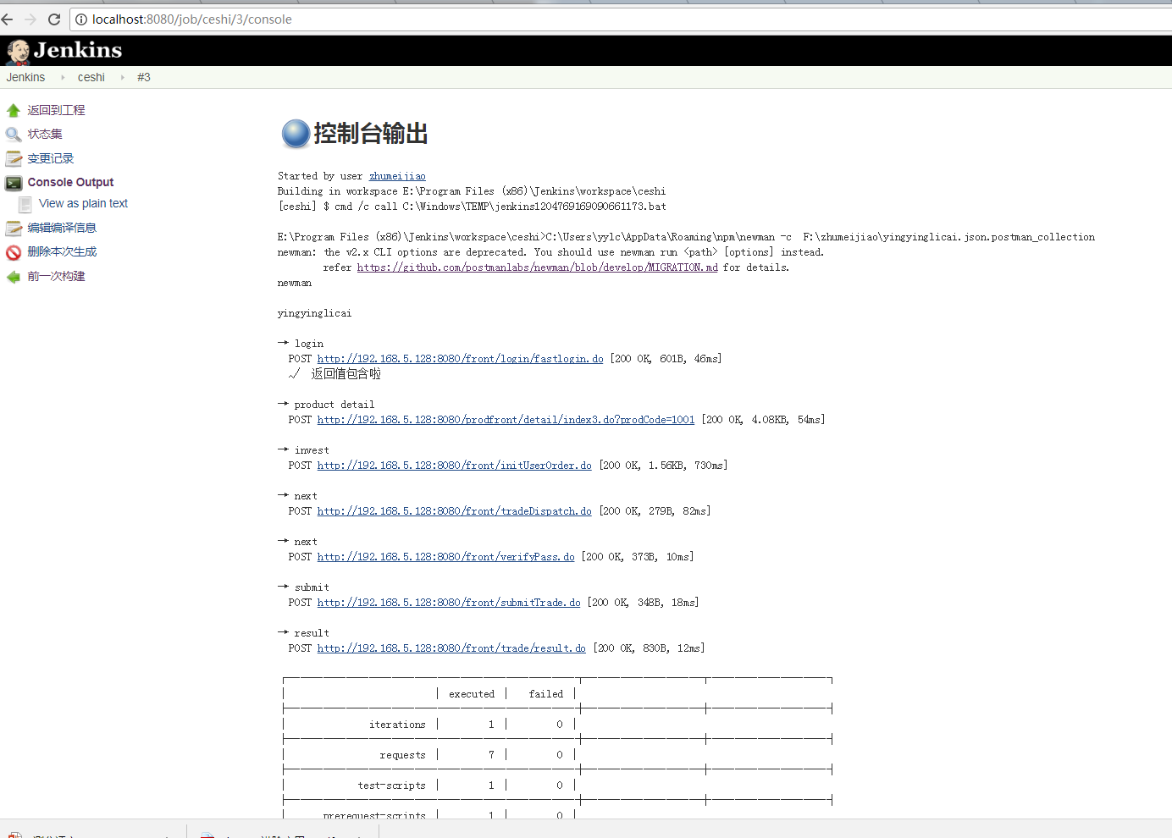

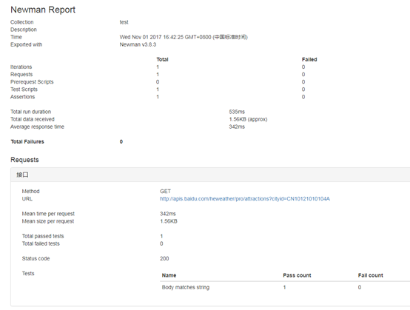

五、不足

1、支持http/https

2、断言类型较少

3、上个接口输出不能直接下个接口使用